入职心理测评操作指南

本次测量，将测试您近期的心理状态，请务必按照您目前的真实情况填写。本次测试共含有三个量表：抑郁自评量表(共20题)、焦虑自评量表(共20题)、艾森克个性测验(共88题)。请按下面提示进行！
1、打开网页浏览器IE，请在浏览器的地址栏中输入：
www.czu.edu.cn，然后回车，进入校园网主页。再点击主页左下角的“心理咨询”进入系统。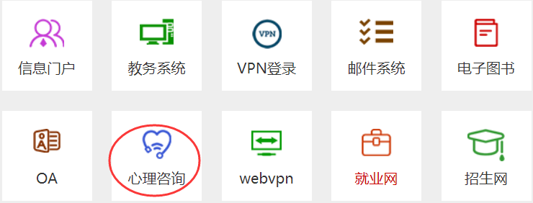

2、登录名为手机号码，初始密码为手机号码。
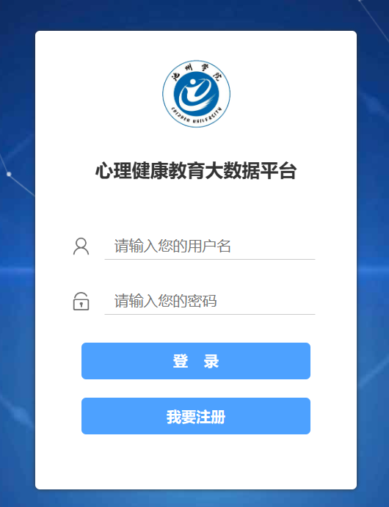
3、登陆后需要修改密码，新密码至少包含字母和数字。
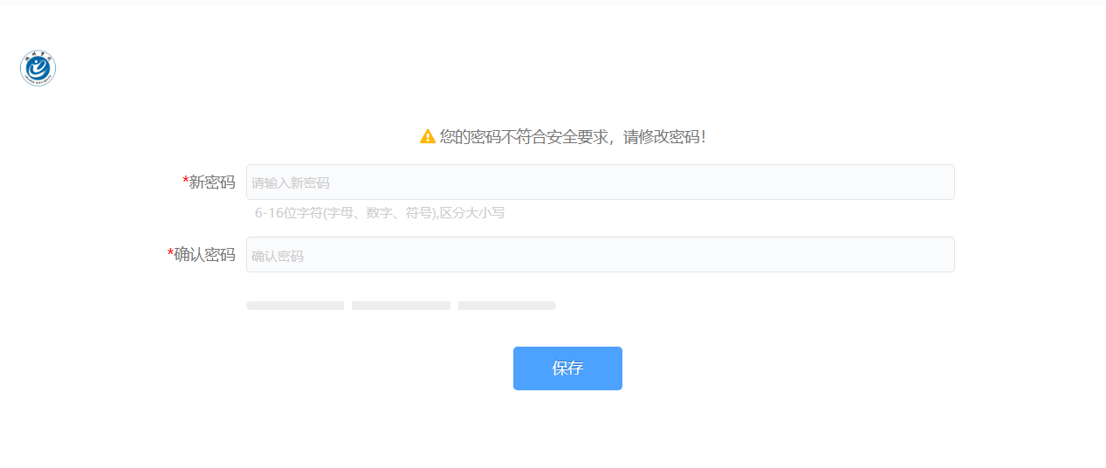
4、进入系统后，点击左侧：“心理测评”，再点击下方“心理普测”。
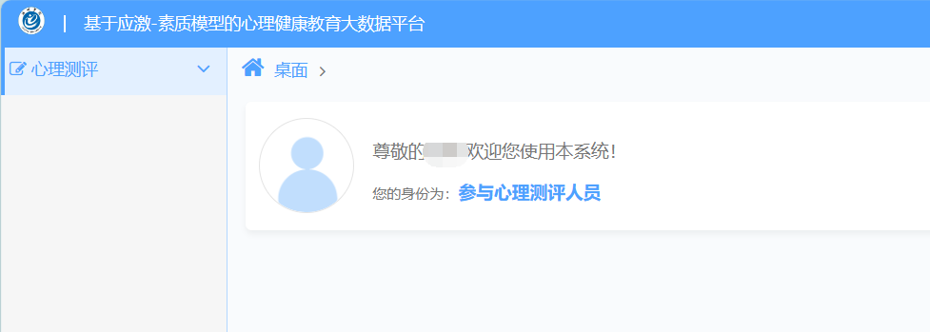

5、在测评项目下点击“开始测试”
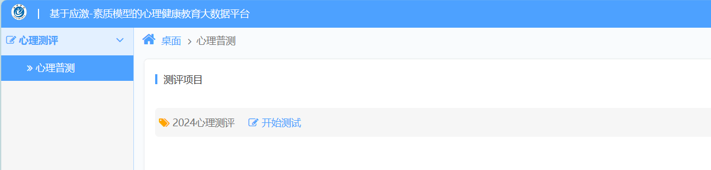
6、点击下方“开始测试”。进入测试后，用鼠标点击符合你情况的条目或者前面的圆圈，不用点击下一题,系统会自动进入下一题项。
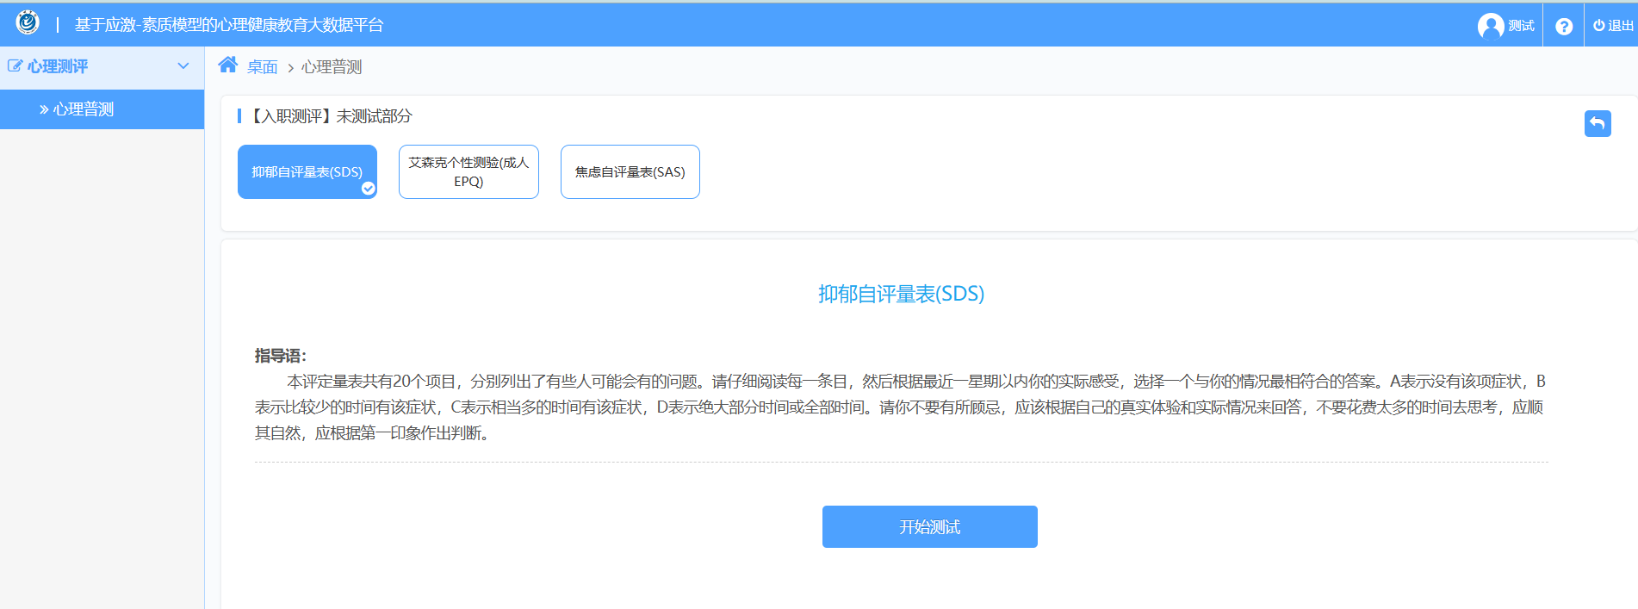
7、直至完成所有题项后，点确定。
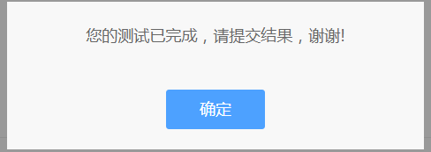
8、务必要记得点击下方提交测试结果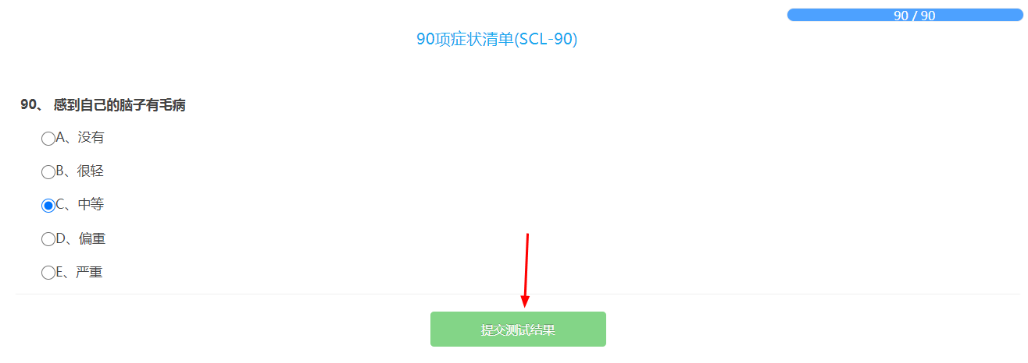
9.提交后点击下方“继续答题”，完成后续测评，直至测评结束。
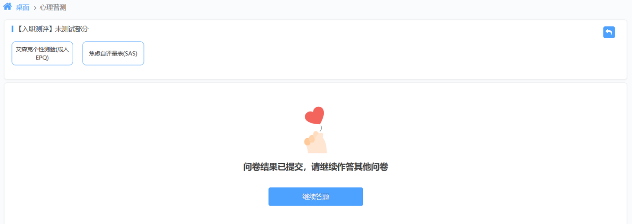

10、该心理测试系统在公布笔试成绩和入围面试暨心理测试人员名单一段时间后启动开放，请考生耐心等待，切勿催促。
11、有关测评过程中遇到疑问可致电心理健康教育中心王老师：18256661611（未开放时间段勿扰，也请勿咨询与心理健康测评无关的信息）。

